**Documentação de Plano de Test**

**Ruan Lucas Rodrigues Costa (TESTER)**

**Sumário**

INTRODUÇÃO

ESCOPO

OBJETIVOS

ELEMENTOS A SEREM TESTADOS E TÉCNICA DE TESTE

REQUISITOS DE HARDWARE

1. **INTRODUÇÃO**

O software estudado pelo presente trabalho é uma calculadora de IMC (Índice de Massa Corporal). O IMC é utilizado para medir o peso de um indivíduo com relação a sua altura, e indicar se o mesmo está em um estado saudável ou não.

1. **ESCOPO**

O teste que será realizado será o teste de unidade, será utilizado a técnica de teste chamada de caixa preta ou teste de funcionalidade. As funcionalidades a serem testadas estão envolvidas com a entrada, o processamento e saída de dados.

1. **OBJETIVOS**

O objetivo do teste é verificar a se a calculadora de IMC está recebendo os dados de peso e altura, se está calculando e comparando os resultados de acordo com a tabela de classificação pelo IMC.

Figura 1: Tabela de classificação pelo IMC

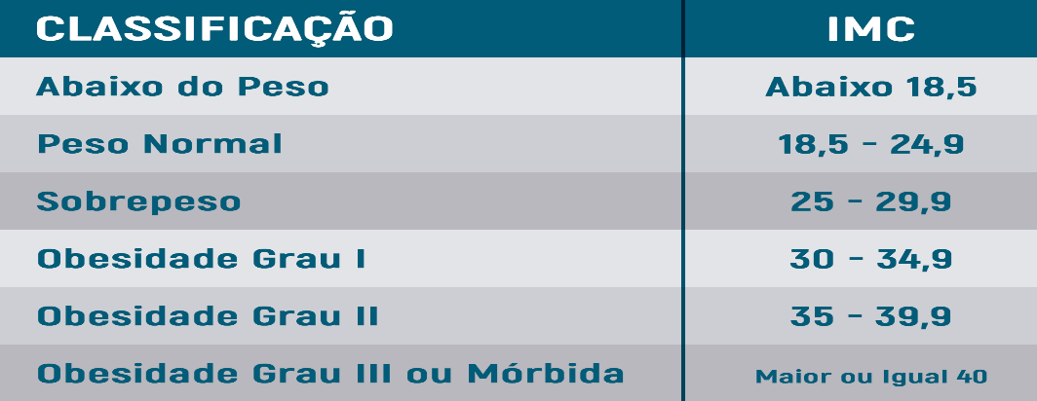

Fonte: Google imagens

1. **ELEMENTOS A SEREM TESTADOS E TÉCNICA DE TESTE**

A seguir a tabela contendo os elementos a serem testados e a técnica que será utilizada:

|  |  |  |
| --- | --- | --- |
| **Elemento de Teste** | **Descrição** | **Técnica** |
| Variáveis de peso e altura | Armazenar valores de peso em Kg e altura em m2 | Caixa Preta (Teste de funcionalidade) |
| Variável de cálculo | Armazenar o resultado do cálculo de divisão do peso e altura em Kg/m2 | Caixa Preta (Teste de funcionalidade) |
| Estrutura de classificação | Determinar a classificação do indivíduo pelo resultado do seu IMC | Caixa Preta (Teste de funcionalidade) |

1. **REQUISITOS DE HARDWARE**

Será preciso de no mínimo um computador ou notebook com:

* Processado core I5 primeira geração ou superior.
* Memória RAM 8 GB ou superior
* HD 128 GB ou superior